SYR mit neuem Standkonzept auf der ISH
Die Zukunft der Wassertechnik

Die weltgrößte Leitmesse der SHK-Branche, die ISH in Frankfurt am Main, öffnet vom 14. bis 18. März ihre Tore. Auch in diesem Jahr wieder mit dabei: die SYR Hans Sasserath GmbH & Co. KG. In Halle 4.0, Stand A54 präsentiert sich das Korschenbroicher Unternehmen mit einem komplett überarbeiteten Standkonzept, das zahlreiche Überraschungen bereithält. Besucher dürfen sich außerdem auf eine Vielzahl an weiteren Highlights und Neuheiten aus dem Wasser- und Heizungsmanagement freuen. Auch im SYR Connect Programm, mit dem SYR Pionierarbeit im Bereich Smart Home geleistet hat, gibt es erneut zukunftsweisende Erweiterungen. Kunden und Interessenten sind herzlich eingeladen, die Neuheiten live auf der Messe zu entdecken – das SYR-Team freut sich auf viele gute Gespräche.

Anm. für Redaktionen:
Überzeugen Sie sich hautnah von den SYR-Produkten! Das Expertenteam freut sich über Ihren Besuch. Schauen Sie an einem der Messetage vorbei oder vereinbaren Sie einen persönlichen Termin.
Halle 4.0, Stand A54

Weitere Informationen erhalten Sie bei:

SYR Hans Sasserath GmbH & Co. KG
Mühlenstraße 62
D-41352 Korschenbroich
Fon: +49 (0) 2161 6105-0
Fax: +49 (0) 2161 6105-20
Internet: www.syr.de
E-Mail: info@syr.de

Bildmaterial
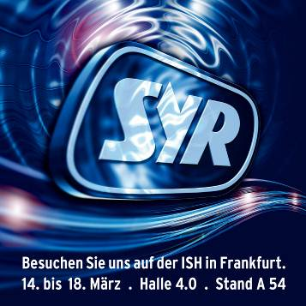

In Halle 4.0, Stand A54 präsentiert sich die SYR Hans Sasserath GmbH & Co. KG auf der ISH mit einem komplett überarbeiteten Standkonzept, das zahlreiche Überraschungen bereithält.

Bild: SYR Hans Sasserath GmbH & Co. KG

